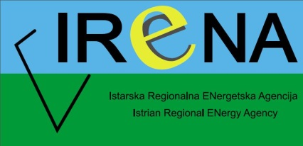**Transnacionalna konferencija projekta TERRE:**

**Mogućnosti financiranja energetskog sektora kroz europske fondove**

Srdačno Vas pozivamo na završnu Transnacionalnu konferenciju projekta TERRE kojeg u četvrtak, 27. studenog 2014. organizira IRENA – Istarska Regionalna Energetska Agencija, u prostorijama Hotela Park Plaza Histria (Verudela 17, Pula), s početkom u 9:00 sati.

Program konferencije nalazi se u prilogu.

Transnacionalna konferencija se organizira u sklopu projekta **TERRE (SEE/D/0276/4.2/X) TERritory, eneRgy & Employment (Teritorij, Energija i Zapošljavanje),** financiranog sredstvima EU, South East Europe - Transnational Cooperation Programme.

Veselimo se Vašem dolasku, te najljepše molimo da ispunite priloženu prijavnicu, te da je pošaljete u elektronskom obliku na e-mail adresu [nikola.petric@irena-istra.hr](mailto:nikola.petric@irena-istra.hr) ili putem faksa na broj 385(0)52 351555, najkasnije do 24.studenog 2014.

**U organizaciji:**

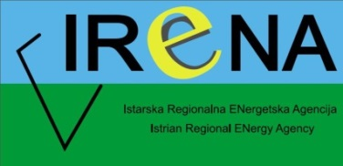

**Program sufinancira:**

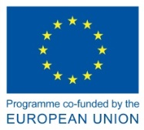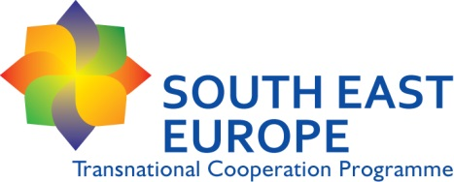

**TERRE (SEE/D/0276/4.2/X) TERritory, eneRgy & Employment, South East Europe Transnational Cooperation Programme**

**Prijavnica**

|  |  |
| --- | --- |
| *Institucija, tvrtka, ostali* |  |
| *Ime i prezime* |  |
| *Adresa* |  |
| *Telefon* |  |
| *Faks* |  |
| *e-mail* |  |

*Molimo ispunjenu prijavnicu poslati na e-mail* [*nikola.petric@irena-istra.hr*](mailto:nikola.petric@irena-istra.hr) *ili putem faksa na broj 385(0)52 351555.*

*Ulaz slobodan.*

**U organizaciji:**



**Program sufinancira:**

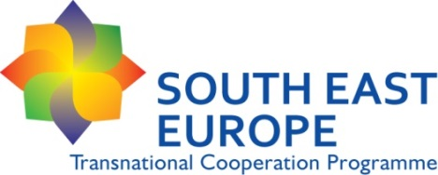

**TERRE (SEE/D/0276/4.2/X) TERritory, eneRgy & Employment, South East Europe Transnational Cooperation Programme**